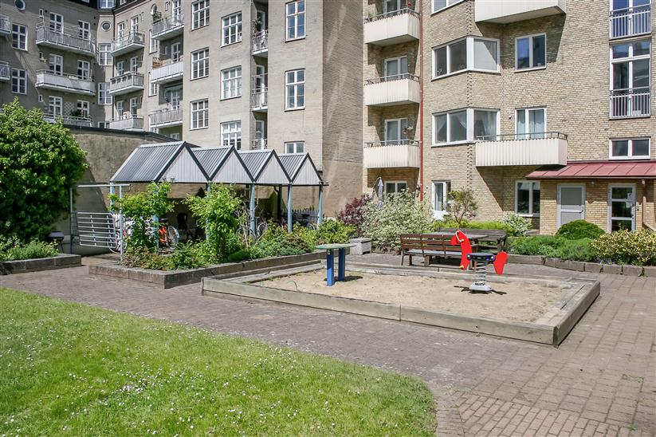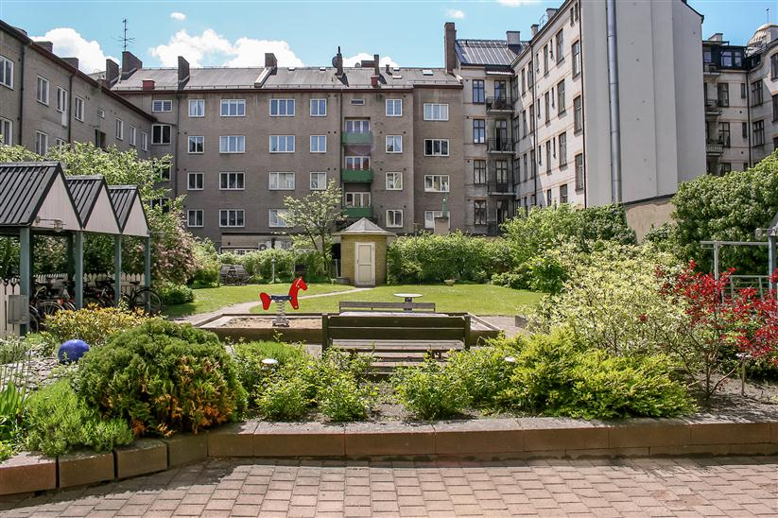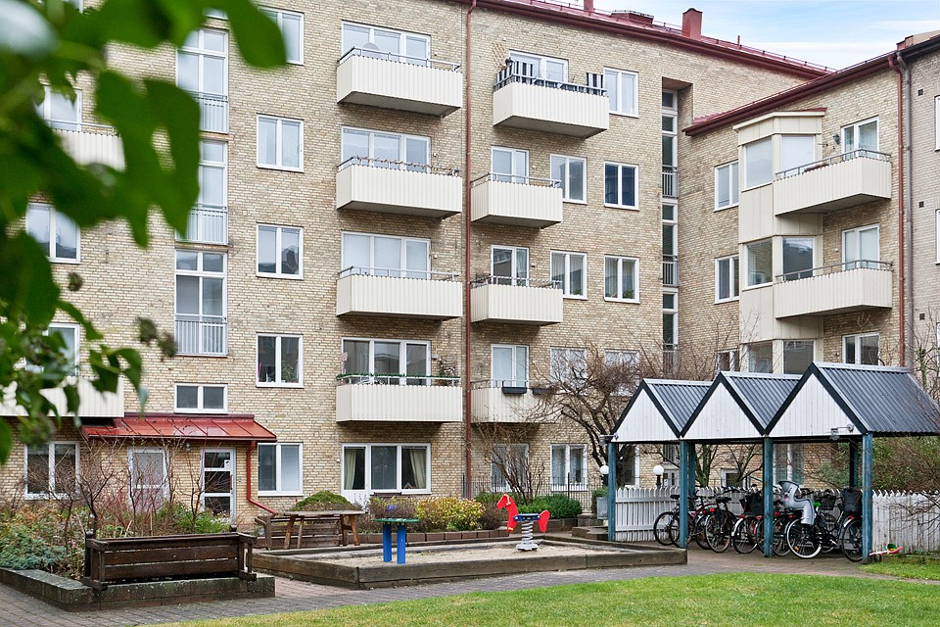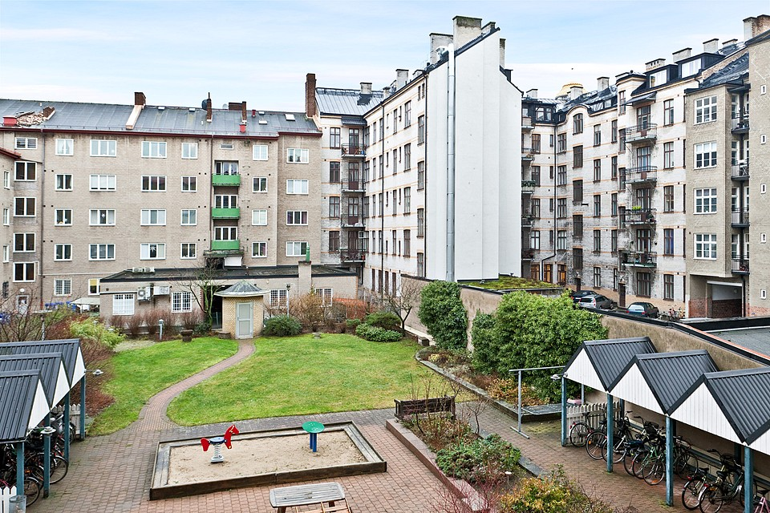

# Hälsningar

# Styrelsen BRF Klas

Mittemot miljörummet, nedför trappan till källaren, finns ett grovsoprum. Här kan man ställa enstaka större saker, som inte kan kastas i de vanliga soporna. Rummet töms av Sekant med jämna mellanrum. Tänk på att aldrig ställa saker i miljörummet eller bredvid de kärl som står ute. Sophämtningen tar inte detta. Använd grovsoprummet för enstaka grejer alternativt åk till miljöstation. Tack!

# Grovsoprum

# Årsstämma

Boka in torsdagen den 26:e november kl.18.30 i era kalendrar, för då är det dags för årsstämma i BRF Klas. Kallelse kommer att skickas ut till samtliga medlemmar.

Vill du vara med och påverka framtiden för vår förening? Styrelsen i BRF Klas söker just nu nya medlemmar inför 2016. Vi är en liten förening och för att vi ska kunna fortsätta att hålla avgifterna nere krävs det engagemang från medlemmarna. Du behöver inte ha någon styrelseerfarenhet, bara intresse och vilja att hjälpa till!

Är du intresserad eller har frågor, tveka inte att kontakta Christina eller Roland i vår valberedning.

[christina_andersson@hotmail.com](mailto:christina_andersson@hotmail.com)

[roland.aksberg@m-ligan.net](mailto:roland.aksberg@m-ligan.net)

# Styrelsen söker medlemmar

Oktober, 2015

KLASNYTT